**Mochila Atrix Ergo PMP**

|  |  |
| --- | --- |
| **Para usar en** | **comercio y residencial** |
| **voltaje** | **120 v** |
| **Filtros** | **Filtros grado HEPA** |
| **Material / Construcción** | **Plástico resistente** |

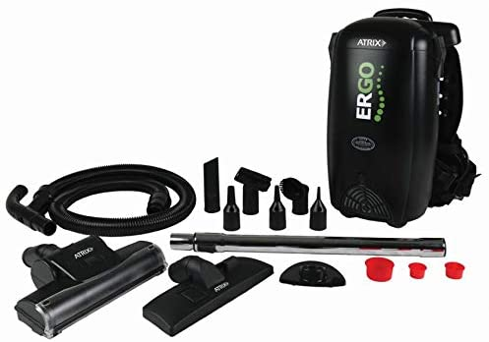La mochila Atrix Ergo PMP (PMPBP) es una aspiradora de mochila altamente eficaz para oficinas, almacenes e incluso aplicaciones de control de plagas. Se ha demostrado que es cómodo de usar porque viene con piezas y accesorios mejorados. Está hecho de materiales resistentes, por lo que es duradero y puede durar mucho si se usa correctamente. La mochila Atrix Ergo PMP (PMPBP) se adapta a todos los accesorios en la caja de almacenamiento, pero sigue siendo liviana, lo que la hace cómoda de usar durante un período prolongado Está especialmente diseñado para satisfacer las necesidades de las aplicaciones de control de plagas, pero también se puede utilizar en escaleras, entradas, techos, almacenes y oficinas. Esta aspiradora de mochila es segura de usar porque cuenta con cuatro niveles de filtración que consisten en una bolsa de tela para sacudir, un filtro de escape, una bolsa HEPA de ocho cuartos, y filtro premotor HEPA. Viene con una herramienta para rincones de 25 pulgadas para un uso versátil y flexible. Se puede ajustar a la derecha o la izquierda y se puede convertir como soplador para limpiar. Pesa 4.67 kg